貳、人口
提要分析
一、總人口及其變動數
根據民國110年底戶籍登記資料顯示，本鄉人口總數為3,437人，其中男1,865人，占54.3％；女1,572人，占45.8%，較109年減少52人，呈現負成長。現有6村56鄰1,438戶。

在戶數方面：110年底全鄉總戶數為1,438戶，較109年底1,422戶增加16戶。戶量（每戶平均人口數）為2.39人，較上年度戶量2.45人減少0.06人。

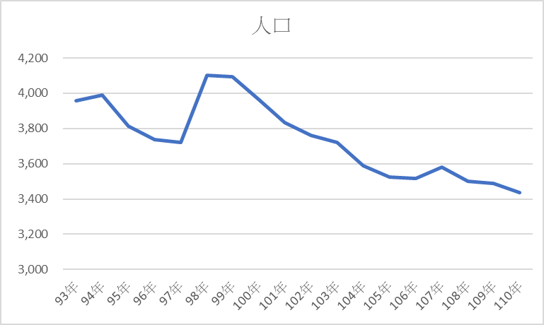

二、人口年齡分配
民國110年底本鄉總人口數14歲以下為345人占10.04%，15-64歲青壯年人口為2,610佔75.94 %，65歲以上為482人佔14.02%。

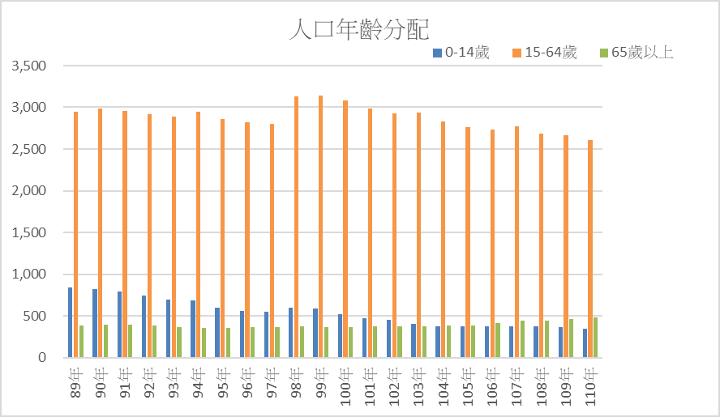

三、教育概況
我國教育極為普及，自民國57年實施九年國民義務教育後，人口的素質急速提高。從戶籍登記之教育程度資料顯示出來，滿十五足歲以上者，110年底共有3,092人，占全鄉總人口89.96%。而其中博士4人，研究所32人，大學281人，專科169人，高中、職639人，國中、初職465人，小學612人，自修4人，不識字者為11人。

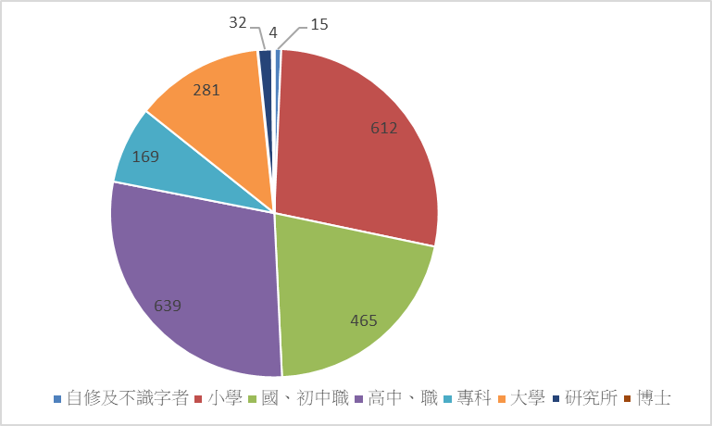

四、婚姻狀況
110年本鄉現住人口婚姻中：未婚1,423人口41%；有偶人口1,276人，占總人口37％；離婚438人占13％，喪偶300人占9％。

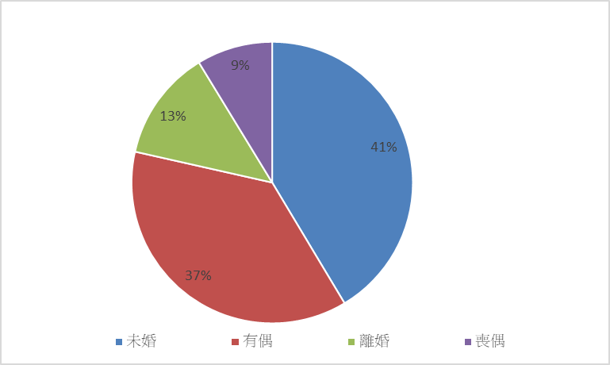

五、原住民
本鄉110年底全鄉原住民總戶數1,351戶，其中平地原住民為55戶，山地原住民為1,296戶。原住民總人口為3,244人，男生為1,764人，女生人數為1,480人，其中平地原住民為180人，占5.55％，山地原住民為3,064人，占94.45％。

